Вирусная пневмония у детей

Как предотвратить пневмонребёнка?
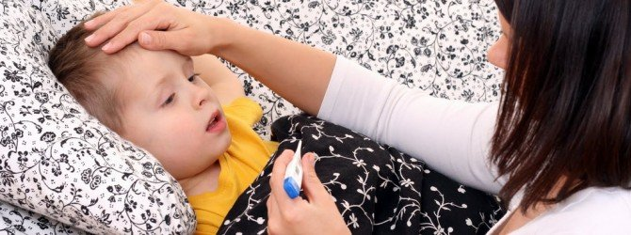
Заболевания можно разделить на группы в зависимости от того, насколько сильную угрозу они представляют для человека в конкретном возрасте. Если говорить о детях, то одним из самых опасных заболеваний считается пневмония или другими словами воспаление легких. В силу определенных особенностей детского организма, наиболее подвержены болезни маленькие пациенты в возрасте от полугода до 5-ти лет. Кроме того, что в детском возрасте заболеть пневмонией очень просто, этот недуг таит в себе огромную угрозу для жизни – ежегодно такой диагноз уносит жизни около 2 миллионов детей во всем мире.Учитывая всю серьезность ситуации, особой актуальности приобретает соблюдение профилактических мер. Если придерживаться ряда рекомендаций специалистов, то можно значительно снизить риск возникновения пневмонии, тем самым оградив жизнь ребенка от опасности, а организм от лишних испытаний. В данной статье рассмотрим существующие эффективные способы профилактики пневмонии.
Содержание
- 1 Основные меры профилактики пневмонии для детей в разном возрасте
  - 1.1 Основные меры профилактики пневмонии
- 2 Прививка от пневмонии
- 3 Видео о профилактике пневмонии у детей

Основные меры профилактики пневмонии для детей в разном возрасте
Наиболее часто причиной воспалительного процесса становится пневмококк, но вызывать пневмонию могут и другие патогенные микроорганизмы, причем как бактерии, так и вирусы и грибки. Получить возбудителя ребенок может воздушно-капельным путем, то есть от переносчика через чихание или кашель. Можно выделить следующие меры предосторожности, позволяющие предотвратить развитие пневмонии у ребенка:
- максимально ограничить контакт с возможными носителями заболевания и тем более с уже заболевшими людьми. Во время массовых заражений лучше не отправлять ребенка в детский сад и не появляться с ним в местах массового скопления людей;
- необходимо научить малыша правильно следить за гигиеной своих рук. Так, мыть их с мылом нужно не менее 20-ти секунд;
- одним из факторов риска является проживание в загрязненных помещениях (часто загрязнение воздуха возникает при использовании биологического топлива для приготовления пищи или отопления). По возможности маленького ребенка необходимо оградить от данного фактора, найдя альтернативу используемым методам отопления помещения;
- если ситуация такова, что ребенок постоянно находится в перенаселенном жилище, то очень важно, чтобы все жильцы соблюдали общие правила гигиены;
- питание должно обеспечивать поступление витаминов в необходимом объеме;
- важно прибегать к мероприятиям, которые направлены на общее повышение иммунитета. В первую очередь, речь идет о закаливании – воздушном и водном;
- заболевания инфекционной природы должны излечиваться своевременно и полностью, в противном случае могут наступить осложнения в виде пневмонии;
Вне зависимости от того, где именно локализуется участок инфекции, отсутствие лечения может спровоцировать воспаление легких. Известны случаи, когда источником и первопричиной заболевания являлся зуб, пораженный кариесом.
- для снятия стресса и повышения уровня иммунной защиты часто используются массажные процедуры;
- огромный вред детскому организму наносит курение родителей. Не смотря на то, что сам ребенок не курит, сигаретный дым все равно попадает в легкие, нанося вред малышу как пассивному курильщику. Дабы снизить риск появления воспаления легких, родителям стоит воздержаться от этой вредной привычки;
- немаловажное значение для здоровья ребенка имеют регулярные прогулки и проветривание воздуха в комнате.

Основные меры профилактики пневмонии
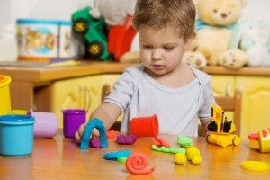

Прививка от пневмонии
В лечении пневмонии в отдельных случаях наступают сложности – некоторые штаммы не чувствительны к антибиотическим препаратам, а поэтому вылечить пациента не удается. С целью минимизации риска заражения была разработана вакцина, призванная сформировать иммунитет к конкретному возбудителю. Детям (особенно тем, которые часто болеют, страдают от бронхиальной астмы, сахарного диабета или различных форм иммунодефицита) делают прививку от пневмококка – бактерии, которая в большинстве случаев становится причиной воспаления легких. Цель вакцинации – защитить организм в рисковом возрасте от высокой вероятности возникновения заболевания, однако такая защита имеет непродолжительный характер (действует обычно до 5-ти лет).
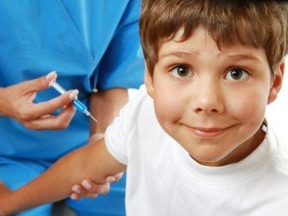
Своевременное вакцинирование против пневмонии может спасти здоровье и жизнь Вашему ребёнку
В мире используется несколько разновидностей вакцин, однако самыми распространенными считаются:
- французская вакцина Пневмо-23, разрешенная для детей возрастом от 2-ух лет;
- Превенар производства США, которую можно вводить детям уже с 2-месячного возраста.
Согласно календарю детской вакцинации, прививку рекомендуется делать один раз по достижению двухлетнего возраста. Для защиты в более раннем возрасте используют другой препарат, вводят его в 2 месяца и ревакцинируют уже через 18 месяцев.
Противопоказаний к данной профилактической процедуре нет. Единственный факт, из-за которого дата прививки может быть отложена на какое-то время, — это протекание какого-либо заболевания в острой форме.
Побочные эффекты после введения препаратов наблюдаются крайне редко. В отдельных случаях возникают местные реакции (в виде отека на месте укола, незначительного покраснения), иногда повышается температура. Вакцинация является одним из самых надежных и распространенных способов профилактики детской пневмонии.

